Міністерство освіти і науки України
Національний технічний університет України «Київський політехнічний інститут імені Ігоря Сікорського"

Факультет інформатики та обчислювальної техніки Кафедра інформатики та програмної інженерії

Звіт

з лабораторної роботи № 9 з дисципліни
«Основи комп’ютерних систем і мереж»

Варіант 23

Виконав студент Панченко Сергій Віталійович
(шифр, прізвище, ім'я, по батькові)

Перевірив Мартинова Оксана Петрівна
( прізвище, ім'я, по батькові)

Київ 202

Лабораторна робота 2
Мета – вивчити моделювання мережі з топологією зірка на базі
концентратора і комутатора, застосувати отримані знання при виконанні
практичних завдань.

Завдання 1.1
Creating web

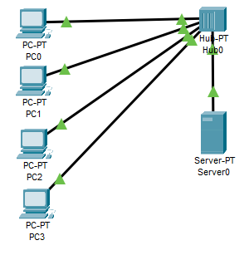

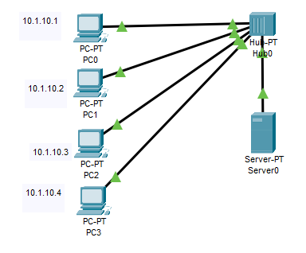
Adding labels

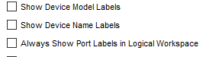
Turning off flags for labels:

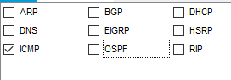
Setting only ICMP packets:

Sending packets from pc3 to pc4:
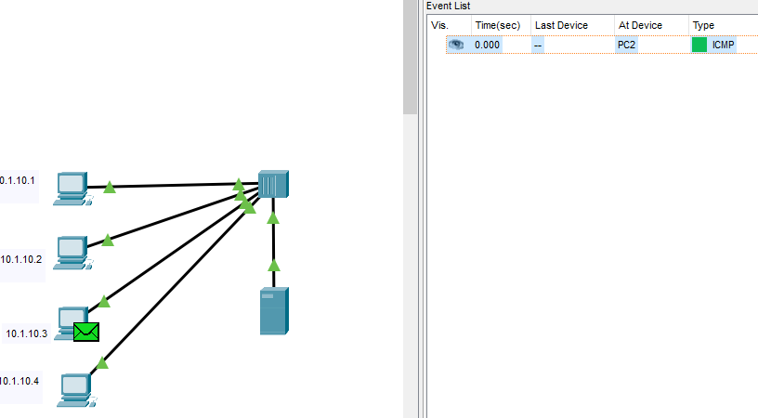

Receiving answer from pc4:
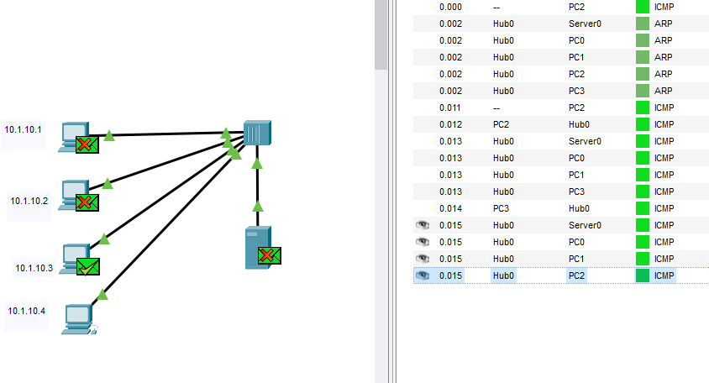
Exercise 2.2:

Setting up local web with commutator. Sending ICMP packet from pc2 to pc1.
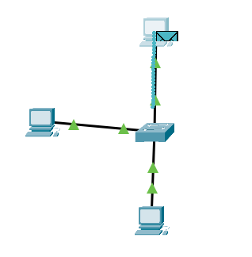

Getting answer:

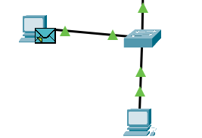

Exercise 2.3:
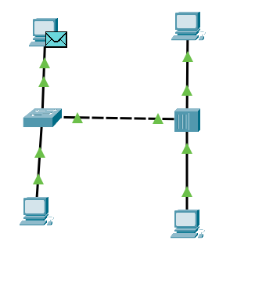
Setting up the system. Sending packet from pc1 to the pc4

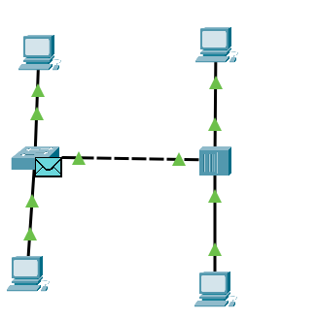

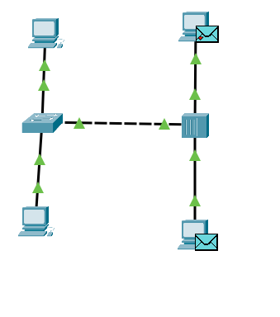
Packet was sent successfully.

Exercise 2.4

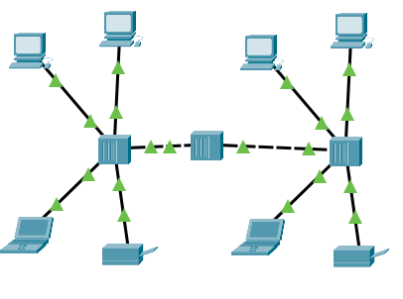
Setting up the web

Traffic generator

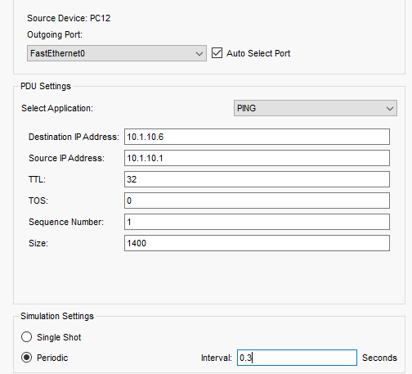

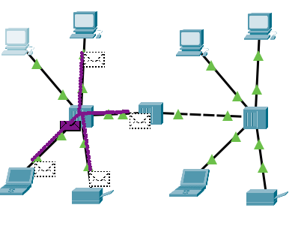

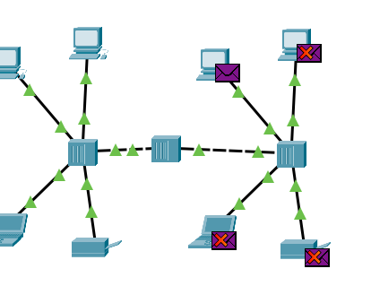

Measuring quality of the web
Pinging pc6 from pc1
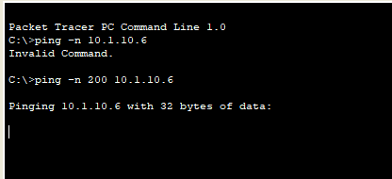

Setting up another traffic generator from pc2 to pc5
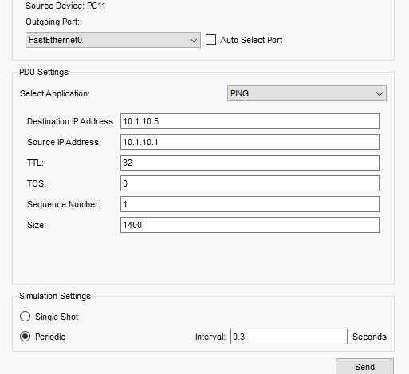

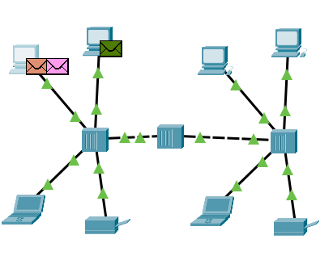

Measuring amount of invalid packets:
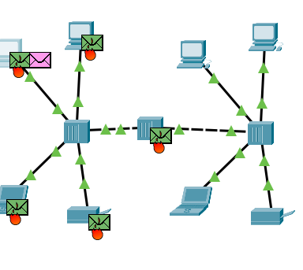

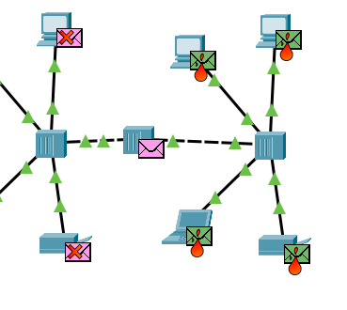

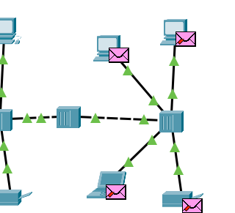

Amount of invalid packets:

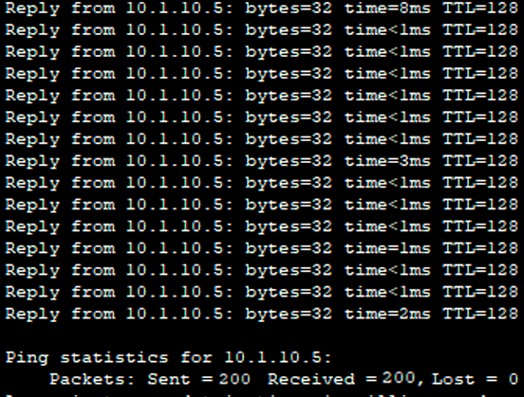

Changing hub to commutator

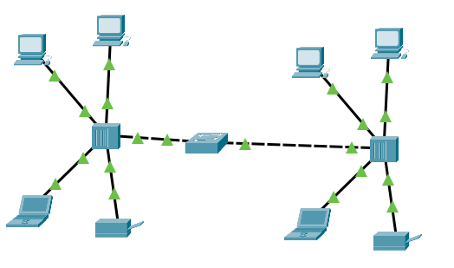

Висновок:
Під час лабораторної роботи вивчили моделювання мережі з топологією зірка на базі
концентратора і комутатора, застосувати отримані знання при виконанні
практичних завдань. Оскільки мережі збудовані, пінги налаштовані, трафік-менеджери налаштовані, кількість втрачених пакетів перевірена, то робота виконана.

